SỞ GD&ĐT NGHỆ AN  TRƯỜNG THPT CỬA LÒ 2  (Đề có01 trang) | ĐỀ THI HỌC SINH GIỎI KHỐI 10  NĂM HỌC 2017-2018  MÔN : ĐỊA LÝ  Thời gian làm bài: 150 phút, không kể thời gian phát đề

Họ và tên thí sinh :............................................................... Số báo danh : ...................
Câu I (4,0 điểm)
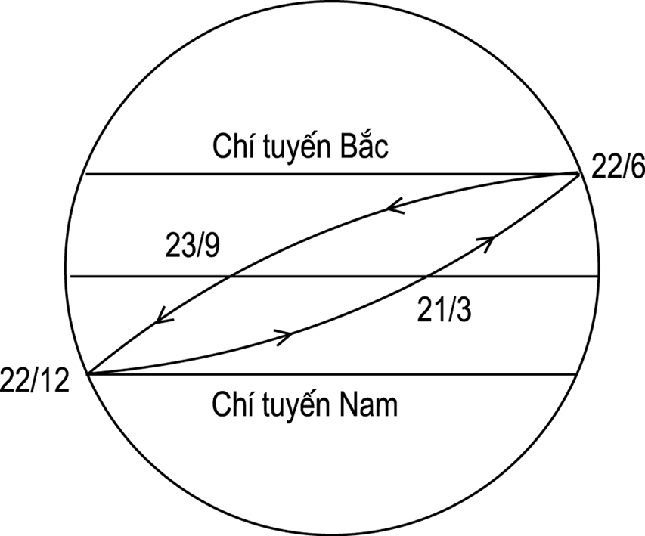
1. Hãy cho biết tên của hình vẽ bên. Giải thích ý nghĩa của các ngày ghi trong hình.

2. Trận đấu khai mạc ở bảng A vòng loại World Cup 2014 giữa Nam Phi và Mê-xi-cô diễn ra lúc 21 giờ ngày 11/06/2014 theo giờ việt Nam ( Việt Nam nằm ở kinh độ 105⁰ Đ ), Tính giờ và ngày truyền hình trực tiếp tại các quốc gia sau:
Vị trí | Ấn Độ | Trung Quốc | LB Nga | Ô-xtrây-li-a | Hoa Kì
Kinh độ | 75⁰ Đ | 120⁰ Đ | 45⁰ Đ | 150⁰ Đ | 120⁰ T
Giờ | ? | ? | ? | ? | ?
Ngày / tháng/năm | ? | ? | ? | ? | ?
Câu II(4,5 điểm) Cho bảng số liệu:
Cơ cấu GDP phân theo khu vực kinh tế của các nhóm nước năm 2014.
(Đơn vị: tỉ USD)
GDP  Nhóm nước | GDP phân theo khu vực kinh tế
 | Khu vực I | Khu vực II | Khu vực III
Nhóm nước phát triển | 695,1 | 9383,8 | 24675,8
Nhóm nước đang phát triển | 1533,0 | 1962,6 | 2637,6
Nhận xét và giải thích về quy mô, cơ cấu GDP phân theo ngành kinh tế của 2 nhóm nước.
Câu III (3,5 điểm)
1. So sánh đặc điểm của Mùa theo dương lịch với Mùa theo âm-dương lịch.
2. Phân biệt giờ địa phương, giờ quốc tế, giờ khu vực.
Câu IV (4,0 điểm)
1. Ngành sản xuất nông nghiệp có những đặc điểm gì? Theo em, đặc điểm nào là quan trọng nhất ? Vì sao ?
2. Trình bày và giải thích sự phân bố lượng mưa theo vĩ độ.
Câu V (4,0 điểm) Cho bảng số liệu sau :
DIỆN TÍCH MỘT SỐ CÂY CÔNG NGHIỆP LÂU NĂM CỦA NƯỚC TA THỜI KỲ 1995-2010
(Đơn vị : Nghìn ha)

Năm | 1995 | 1999 | 2000 | 2003 | 2005 | 2010
Cà phê | 186,4 | 477,7 | 561,9 | 510,2 | 497,4 | 554,8
Cao su | 278,4 | 394,9 | 412,0 | 440,8 | 482,7 | 748,7
Hồ tiêu | 7,0 | 17,6 | 27,9 | 50,5 | 49,1 | 51,3
1. Vẽ biểu đồ thích hợp nhất thể hiện tốc độ tăng trưởng diện tích cây cà phê, cây cao su, cây hồ tiêu của nước ta giai đoạn 1995-2010.
2. Nhận xét tốc độ tăng trưởng diện tích cây cà phê, cây cao su, cây hồ tiêu của nước ta giai đoạn 1995-2010

---------- HẾT ----------
Thí sinh không được sử dụng tài liệu. Cán bộ coi thi không giải thích gì thêm.

SỞ GIÁO DỤC VÀ ĐÀO TẠO NGHỆ AN  Trường THPT Cửa Lò 2 | HỌC SINH GIỎI TRƯỜNG NĂM HỌC 2017 - 2018

HƯỚNG DẪN CHẤM MÔN ĐỊA LÍ LỚP 10
Câu | Nội dung | Điểm
I.1 | Cho biết tên của hình vẽ bên. Giải thích ý nghĩa của các ngày ghi trong hình. | 2,0
 | - Tên của hình  Đường biểu diễn chuyển động biểu kiến của Mặt Trời trong 1 năm  + Giải thích: Do Trái đất hình cầu, khi chuyển động quanh Mặt trời, trục Trái Đất nghiêng với mặt phẳng quỹ đạo một góc 66⁰30’ dẫn đến chuyển động biểu kiến hàng năm của Mặt Trời  - Mặt Trời lên thiên đỉnh tại vĩ độ 0º (Xích đạo) vào ngày 21/3.  - Mặt Trời lên thiên đỉnh tại vĩ độ 23º27’ B (chí tuyến bắc) vào ngày 22 /6.  - Mặt Trời lên thiên đỉnh tại vĩ độ 0º (Xích đạo) vào ngày 23/9.  - Mặt Trời lên thiên đỉnh tại vĩ độ 23º27’ N (chí tuyến nam) vào ngày 22 /12. | 0.5  0,5  0,25  0,25  0,25  0,25
 | - Ấn Độ: 19 giờ ngày 11/06/2014  - Trung Quốc: 22 giờ ngày 11/06/2014  - Liên Bang Nga: 17 giờ ngày 11/06/2014  - Ô-xtrây-li-a: 0 giờ ngày 12/06/2014  - Hoa Kì: 6 giờ ngày 11/06/2014  ( Lưu ý học sinh tính đúng cả ngày và giờ mới tính điểm) | 2,0
II. | * Xử lí số liệu:  Nhóm nước GDP phân theo khu vực kinh tế  Tổng GDP (tỉ usd) khu vực I (%) khu vực II (%) khu vực III (%)  nhóm nước pt 34754.7 2.0 27 71  nhóm nước đang pt 6133.2 30 32 38  * Tính bán kính r:  - Chọn r nhóm nước đang pt = 1dvbk  - r nhóm nước phát triển = = 2.38 | 1,0  0,5
 | Nhận xét:  - Về quy mô: quy mô GDPcó sự chênh lệch lớn: nhóm nước pt lớn hơn nhóm đang pt tới 5.7 lần…  - Về cơ cấu: Cơ cấu GDP của hai nhóm nước có sự khác biệt  + Ở nhóm nước phát triển: KV I chiếm tỉ trọng nhỏ(2%), kv III đóng góp tới 71%  + Ngược lại ở nhóm nước đang pt tỉ trọng kvI lại chiếm tới 30%, tỉ trọng kvIII chỉ chiếm 38%  - Giải thích: Nhóm nước pt có LLSX phát triển ở trình độ cao, năng suất lđ cao nên tạo ra lượng của cải vất chất lớn vì vậy GDP có quy mô lớn và ngành DV rất triển. nhóm nước đang pt thì nền kt chủ yếu là NN, CN trình độ thấp nên giá trị kt thấp, GDP nhỏ | 1,0  1,0  1,0
III.1 | Giống nhau: K/n Mùa đều chỉ là một khoảng thời gian trong năm, có những đặc điểm riêng về thời tiết và khí hậu. | 0,5
 | Khác nhau: -Thời gian bắt đầu:……  Phạm vi (Các nước) sử dụng | 1,0
III.2 | Giờ địa phương: Giờ được xác định riêng cho mỗi địa phương nằm ở một độ kinh xác định. Những nơi nằm trên cùng một kinh tuyến, góc của giờ Mặt Trời (hay góc giờ của điểm xuân phân) có giá trị như nhau. Nếu hai nơi khác nhau có hiệu số độ kinh, thì góc giờ của một thiên thể nào đó quan sát tại hai nơi ấy cùng một thời điểm vật lí cũng khác nhau. Vd. Hà Nội có độ kinh 105°52', Hải Phòng có độ kinh 106°43', thì GĐP Hải Phòng lớn hơn GĐP Hà Nội là: 106⁰ 43' – 105⁰52' = 51' = 3 phút 24 giây. GĐP chỉ có ý nghĩa trong quan trắc thiên văn, không thích hợp với đời sống bình thường. | 1,0
 | Giờ khu vực : Trái Đất được chia thành 24 múi, giới hạn bởi 24 kinh tuyến nằm cách đều nhau (cách nhau 15° hay 1 h). Các địa phương nằm trong cùng một múi dùng thống nhất một giờ.  Giờ quốc tế: để thống nhất giờ giao dịch cho các nước trên toàn thế giới, năm 1884, Hội Đo lường Quốc tế đã nhất trí lấy giờ múi số 0 là giờ chung và được gọi là GQT hay GMT (Greenwich mean time - giờ trung bình ở Grinuych). | 0,5  0,5
IV.1 | Ngành sản xuất nông nghiệp có những đặc điểm gì ? Theo em, đặc điểm nào là quan trọng nhất ? Vì sao ? | 2,0
 | Đặc điểm :  - Đất trồng là tư liệu sản xuất chủ yếu và không thể thay thế được.  - Đối tượng của sản xuất nông nghiệp là cây trồng và vật nuôi.  - Sản xuất nông nghiệp có tính mùa vụ.  - Sản xuất nông nghiệp phụ thuộc vào điều kiện tự nhiên.  - Trong nền kinh tế hiện đại, nông nghiệp trở thành ngành sản xuất hàng hóa.  Đặc điểm quan trọng nhất: là đất trồng là tư liệu sản xuất chủ yếu và không thể thay thế được.  - Vì không thể sản xuất nông nghiệp nếu không có đất. Đất có ảnh hưởng đến quy mô và phương hướng sản xuất, mức độ thâm canh và tổ chức lãnh thổ nông nghiệp. | 0,25  0,25  0,25  0,25  0,25  0,25  0,5
IV.2 | Trình bày và giải thích sự phân bố lượng mưa theo vĩ độ. | 2,0
 | * Lượng mưa phân bố không đều theo vĩ độ địa lí:  - Mưa nhiều nhất ở xích đạo  - Mưa tương đối ít ở chí tuyến  - Mưa nhiều ở khu vực ôn đới  - Mưa ít dần về 2 cực  * Giải thích:  - Xích đạo mưa nhiều nhất vì có áp thấp hút gió, dải hội tụ nhiệt đới,dòng biển nóng, nhiều bão, diện tích đại dương lớn...  - Chí tuyến mưa ít vì áp cao - gió đẩy đi, chịu ảnh hưởng của dòng dáng từ trên cao xuống, diên tích lục địa lớn, ven bờ biển có dòng biển lạnh...  - Ở khu vực ôn đới mưa nhiều có áp thấp, đón gió Tây ôn đới...  - Mưa ít dần về 2 cực vì có áp cao, nhiệt độ thấp... | 0,5  0,5  0,5  0,5
V.1 | 1.Vẽ biểu đồ :  - Xử lý số liệu  TỐC ĐỘ TĂNG TRƯỞNG DIỆN TÍCH MỘT SỐ CÂY CÔNG NGHIỆP LÂU NĂM  CỦA NƯỚC TA THỜI KỲ 1995-2006  (Đơn vị : %).  Năm 1995 1999 2000 2003 2005 2010  Cà phê 100 256.3 301.4 273.7 266.8 297.6  Cao su 100 141.8 148 158.3 173.4 268.9  Hồ tiêu 100 251.4 398.6 721.4 701.4 732.9  - Vẽ biểu đồ đường % (lấy năm 1995= 100%), chính xác, rõ, đẹp; có đầy đủ kí hiệu, tên biểu đồ (vẽ các dạng khác không cho điểm) | 1,0  2,0
V.2 | 2. Nhận xét:  - Nhìn chung, tốc độ tăng trưởng diện tích cây cà phê, cây cao su, cây hồ tiêu của nước ta giai đoạn 1995-2010 đều tăng  - Tốc độ tăng diện tích các cây trên không đều:  + Cây hồ tiêu tăng nhanh nhất : 632.9% (nhanh nhất là từ năm 2000-2003), sau 2003 có giảm nhẹ, từ 2005 đến 2010 tăng  + Cây cà phê tăng nhanh thứ 2 với 197.6 %. Từ 2000- 2005 có giảm nhẹ, sau đó tăng  + Cây cao su tăng liên tục: 168.9%, tăng nhanh nhất sau 2005 | 1,0  0,25  0,25  0,25  0,25
 | Tổng điểm toàn bài | 20,0

